Entrevista a Francisco: "Los conflictos deben tomarse vacaciones"El Papa reclama a los líderes políticos del mundo "buscar unidad frente a la crisis"
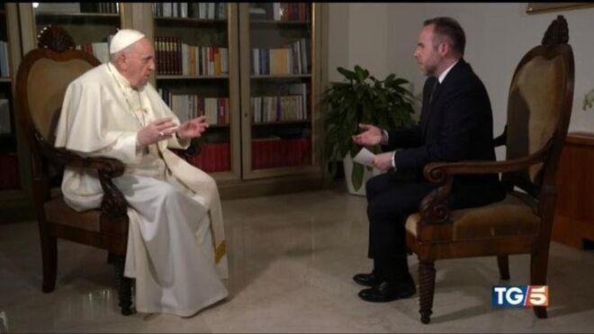
Entrevista al Papa en Mediaset Italia

En una entrevista con la TV italiana, el pontífice convocó a los políticos a dejar el "yo" por el "nosotros" y les pidió tener "intención de hacer crecer el país"

Un mensaje global que puede ser leído con igual fuerza en Italia, España, Argentina y Estados Unidos. No de casualidad países centrales para su pontificado. Y de tal magnitud deben ser los problemas que observa Bergoglio que fue tan clara su convocatoria

"La lucha política es una cosa noble, los partidos son instrumentos. Lo que vale es la intención de hacer crecer al país", señala en la entrevista con el canal 5, grabada el viernes en su residencia de Casa Santa Marta
10.01.2021 Hernán Reyes Alcaide, corresponsal en el Vaticano
En un fuerte gesto hacia la dirigencia política mundial en medio de la pandemia, el papa Francisco pidió hoy a los políticos "buscar unidad frente a la crisis" y que tengan la "intención de hacer crecer al país" en un contexto en el que "los conflictos deben tomarse vacaciones".
Se trató de un mensaje global que puede ser leído con igual fuerza en Italia, España, Argentina y Estados Unidos. No de casualidad países centrales para su pontificado. Y de tal magnitud deben ser los problemas que observa Bergoglio que fue tan clara su convocatoria.
"La clase dirigente tiene el derecho de tener puntos de vista distintos y de tener una lucha política. Es un derecho: el derecho de imponer la propia política. Pero en este tiempo se debe jugar para la unidad", convocó el Papa en una entrevista televisada este domingo por el Canal 5 de Italia.

"Los partidos son instrumentos"
"Por ejemplo, la lucha política es una cosa noble, los partidos son instrumentos. Lo que vale es la intención de hacer crecer al país", sostuvo Jorge Bergoglio, en una entrevista grabada el viernes pasado en su residencia de Casa Santa Marta.
Según el Papa, de frente a la emergencia de coronavirus, "si los políticos subrayan más los intereses personales que el interés común, arruinan las cosas".
"Pasada la crisis, que cada uno vuelva a decir yo, pero en este momento, un político, también un dirigente, un obispo, un sacerdote, que no tiene la capacidad de decir nosotros, no está a la altura"
"En este momento la clase dirigente toda no tiene el derecho de decir yo. Se debe decir nosotros y buscar unidad frente a la crisis", pidió el Papa a la dirigencia. Un nuevo "Urbi et orbi", la versión para gobernantes del "nadie se salva solo", en versión teledirigida a los políticos de los cinco continentes.
"Pasada la crisis, que cada uno vuelva a decir yo, pero en este momento, un político, también un dirigente, un obispo, un sacerdote, que no tiene la capacidad de decir nosotros, no está a la altura", planteó Francisco.

"Debe prevalecer el 'nosotros', el bien común de todos"
Según el Papa, en este momento, "Debe prevalecer el 'nosotros', el bien común de todos".
"La unidad es superior al conflicto. Los conflictos son necesarios, pero en este momento deben tomarse vacaciones. Hace falta subrayar la unidad, del país, de la Iglesia y de la sociedad", argumentó en esa dirección.

https://www.religiondigital.org/corresponsal_en_el_vaticano-_hernan_reyes_alcaide/Papa-reclama-lideres-politicos-buscar-conflictos-vacaciones-francisco-vaticano-television-espana-estados-unidos-italia-argentina_7_2303839615.html

